**Priedas Nr.1**

*.........................................................................................................................................................(mokyklos pavadinimas)*



**SMALSAUS KELIAUTOJO**

**DIPLOMAS**

.... kl. mokiniui(-ei)

­­­­­­­­­­­­­­­­_________________________________________________



**Dalyvavusiam(-ei) pamokoje**

**Ir įveikusiam kelionę ne tik knygoje,**

**bet ir tikrovėje**

.

Vilnius 2024 m.

**Priedas Nr.2**

**Pamokos maršrutas** <https://maps.app.goo.gl/NPbz1MCppmXvVsVs6>

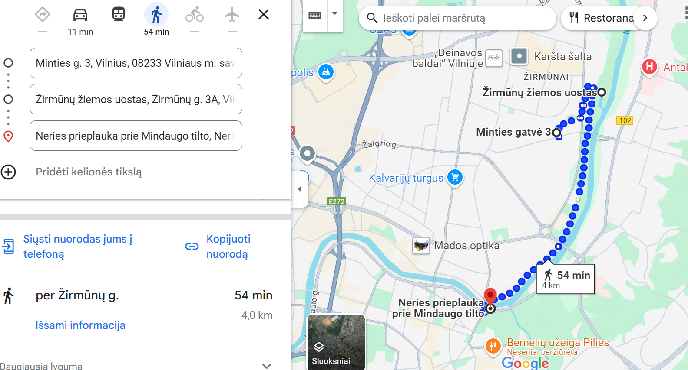

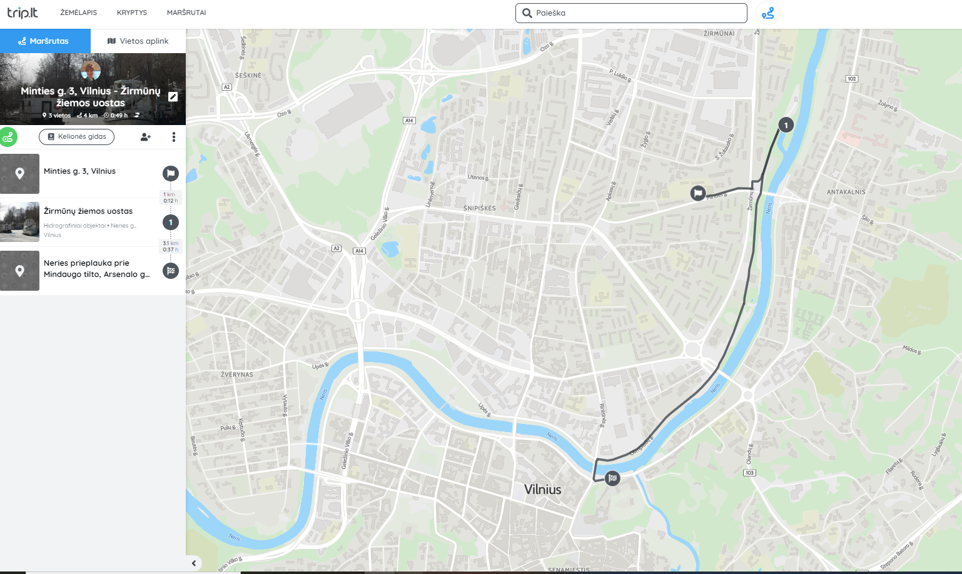

Vieta užrašams

1.

2.

3.

4.

5.

6.

1. Koks veikėjas yra pasakojimo keliautojas? Charakterizuok jį.

6. Ką sugrįžęs namo suprato? Ar jis pasikeitė? Kaip?

**Priedas Nr.3 Pasakojimo žvaigždė**

3. Kaip jis ruošėsi kelionei? Ką pasiėmė? Gal ką pamiršo?

2. Kur šįkart nutarė iškeliauti veikėjas? Iš kokios vietos jis pradės kelionę? Kokia transporto priemone keliaus?

5. Ką sutiko kelionėje? Kuo tai jį praturtino/nudžiugino/o gal jam pakenkė?

4. Kaip sekėsi kelionėje? Kokius išbandymus įveikė/ neįveikė?

**Priedas Nr.4**

**Mokytojos pasakojimas**

**Apie laivą ,,Ryga“**

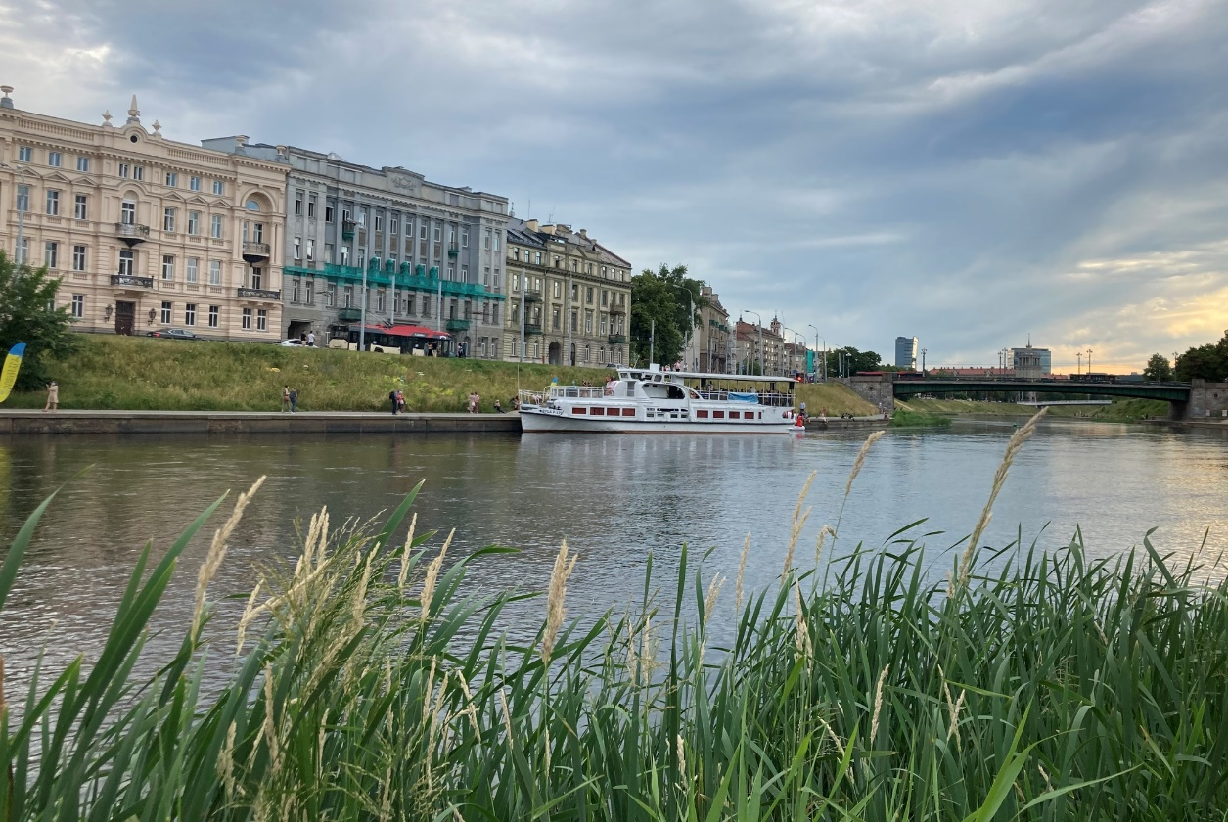

*(Nuotrauka paimta iš https://barta.lt/keleivinis-pramoginis-laivas-ryga-atidaro-2024-uju-sezona-nerimi/)*

Laivas – ko gero seniausia žmogaus transporto priemonė. Plūduriuojantis rąstas, iš kelių rąstų sujungtas plaustas, iš kamieno skobtas luotas naudojami jau nuo akmens amžiaus, ir turbūt ši tūkstančius metų besitęsianti istorija smarkiai prisidėjo prie tam tikrą romantinės auros, lydinčios laivus ir laivybą. Be to, tekantis vanduo ramina. O Neris per Vilnių teka ramiai ir neskubriai – tad jei norisi ramybės, tiesiog įsitaisyk prie borto ir stebėk lėtai pro šoną lėtai slenkantį miestą ar upės vilnis (juk Vilnius ir vilnys ne veltui turi bendrą šaknį).

Kaip rašoma Dariaus Pocevičiaus knygoje „Istoriniai Vilniaus reliktai 1944-1990“, „Ryga“ 1954 m. buvo pastatytas Kaune – ir po dešimtmečio pasiekė Vilnių. Kaip pasakoja dabartiniai laivo savininkai UAB „Barta“, sovietmečiu nedaug kas turėjo automobilius, viešasis transportas nebuvo išvystytas, o ir pramogų tais laikais nebuvo labai daug, tad automobilių neturintiems ir prie ežero negalintiems nuvažiuoti tuometiniams vilniečiams galimybė nuplaukti į Valakampių paplūdimį, ten išsimaudyti ir grįžti buvo didelė atrakcija.

Apie patį laivą galima pasakyti taip: iš vidaus jis atrodo didesnis ir erdvesnis, nei susidaro įspūdis nuo pakrantės. Du atviri deniai viršuje, kurių vienas gali būti visiškai uždengtas nuo vėjo ir lietaus, ir kuriame pakanka vietos pasistatyti keliems užkandžių stalams, yra ir vietos prisėsti. Jei dėl kažkokios priežasties nesinori būti atvirame ore – arba galbūt norisi stebėti plaukimą arčiau upės vandens lygio – žemutiniame laivo aukšte įrengta salė su dideliais langais. Du laivo deniai turi vieną didelį privalumą: plaukiant „Ryga“, ką veikti suras ir tie, kurie nori pasiausti, pavyzdžiui, pašokti. Tam puikiai tiks galinis dengtasis denis – ir tie, kurie nori ramiai pasišnekučiuoti ar paprasčiausiai tylomis pasižvalgyti į miestą rečiau pamatomu rakursu – tokie gali įsikurti priekiniame atvirame denyje. Kas įdomiausia, abu deniai vienas kitam netrukdo: viduryje esanti kapitono kabina veikia kaip tam tikras tiek garso, tiek nuotaikos, atmosferos šliuzas. Na o jei norisi romantikos, galima pasirinkti vakarinį plaukimą, besileidžiant saulei. Tiesa, visiškai nuleisti ją už miesto horizonto plaukiant nepavyks – dėl saugumo „Ryga“ neplaukioja sutemus – tačiau aukso tonais užsiklojantis miestas aplinkui blizgant vandeniui – ne ką mažiau įsimintinas reginys. Dabar jis jau veikia nebe tiek kaip transporto priemonė, bet labiau kaip įsimintina pramogos ar iškylos vieta. Laive įdiegta audiosistema, veikia tualetas. Jei rengiamas pobūvis, maisto užsakymui laivo savininkai gali pasiūlyti savo partnerius, bet galima organizuotis ir patiems. O galima, žinoma, plaukti ir be jokio pobūvio – tiesiog stebint pro šalį slenkantį Vilnių nauju, rečiau matomu kampu. „Ryga“ plaukia į reisą pardavusi mažiausiai aštuonis bilietus suaugusiesiems, o daugiausia gali talpinti 100 keleivių. **Laivas kursuoja Neries atkarpa daugmaž nuo vidurio tarp Žaliojo ir Geležinio Vilko tiltų iki kiek tolėliau nei Šilo tiltas. Deja, nuplaukti iki Valakampių šiais laikais jau nebepavyks – motorlaivio savininkų teigimu, upės vaga aukščiau Šilo tilto jau beveik penkerius metus netvarkoma, todėl jau nebetinkama tokiam laivui kaip „Ryga“.** Patį laivo maršrutą (ir maksimalų keleivių skaičių) stipriai įtakoja vandens lygis Neryje, kuris gali pasikeisti per kelias dienas. Tačiau ši vasara kol kas dėkinga, vandens lygis pakankamai aukštas.

Kaip pasakoja „Rygos“ savininkai, jų laivu plaukioja patys įvairiausi žmonės – štai šią vasarą ekskursiją susiorganizavo ukrainietės mamos, o įmonės administracija atsimena ir kuriozinį atvejį, kai kartą laivui besiruošiant gabenti Lietuvos valdžios atstovus, Valstybės apsaugos tarnybos vyrai prieš plaukimą pareikalavo visus palikti laivą, jį nuodugniai patikrino, bet nesutiko atgal įleisti kapitono, nes jo nebuvo iš anksto pateiktame dalyvių sąraše – ir net įtikinėjimai, kad laivas be kapitono tikrai niekur neišplauks, kurį laiką nebuvo vaisingi. Tačiau po ilgų derybų, kurias uniforma pasipuošęs kapitonas turėjo pralaukti šalia krantinėje, plaukimas galiausiai įvyko.

**Laivo maršrutas**

[**https://barta.lt/keliones-ir-isvykos-laivu/vilnius-laivas-ryga/**](https://barta.lt/keliones-ir-isvykos-laivu/vilnius-laivas-ryga/)

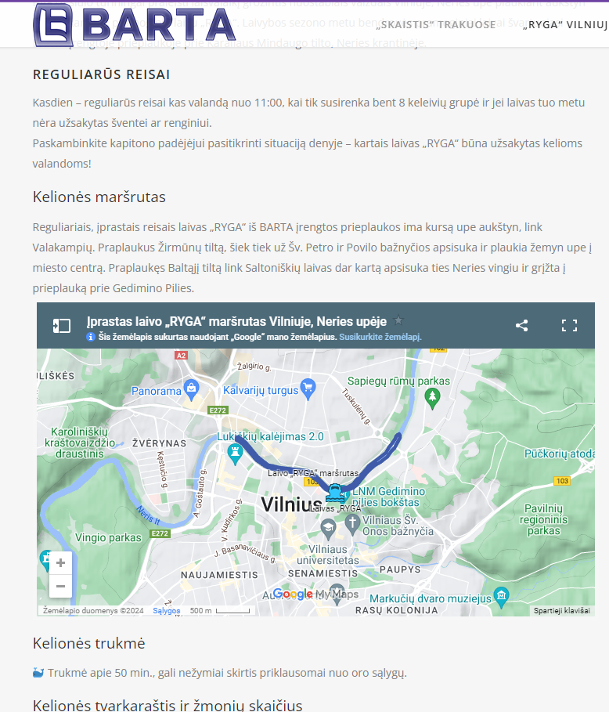

**Apie Žirmūnų žiemos uostą**

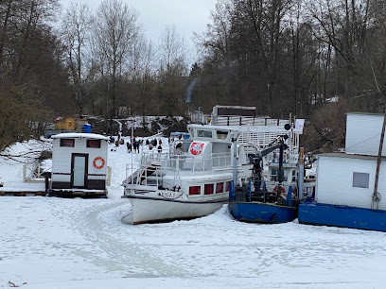

*(Fotografija iš https://pojuciuklinika.lt/irm-n-iemos-uostas-9901455151933596295/#google_vignette)*

O ar žinojote, kad Žirmūnuose galima rasti dirbtinę įlanką - Žiemos uostą?

Įvairiuose šaltiniuose minima, kad Žirmūnų žiemos uostas buvo iškastas 1925-1927 metais, per vadinamąją lenkmečio (lenkų valdymo) epochą. Laivyba Neryje per ilgus dešimtmečius taip ir nesuklestėjo, tačiau štai prieš vienuolika metų Vilnius buvo per žingsnį atsidūręs nuo ambicingo plano realizavimo. 1925–1927 m. dešiniajame Neries krante privataus verslininko iniciatyva buvo iškasta įlanka, skirta švartuoti ir aptarnauti laivus. Pastatų komplekse iškilo Vilniui neįprastas fachverkinis namas, kuris labiau būdingas vokiečių ir Klaipėdos krašto architektūrai. Ant vieno iš pastatų taip pat išlikusi žymė, rodanti didžiojo Neries potvynio vandens lygį 1931 m. Komplekse išlikę ir sovietmečiu statyti pastatai, tarp jų ir didžiulis metalinis angaras skirtas laivų remontui. Šiuo metu prieplaukoje žiemos metu ilsisi Kauno laivų statykloje sukonstruotas laivas „Ryga“, kurį šiltuoju metu dažnai galima išvysti plaukiojantį Nerimi.

***Pasakojime remiamasi medžiaga iš spaudos:***

* [*https://neakivaizdinisvilnius.lt/studijos/zirmunai/?fbclid=IwZXh0bgNhZW0CMTAAAR0B-JxBf58g8tyiN24vGUugaQG-MDyc6V6LOPH9bMPXRv42w5LwrOeqpkE_aem_jIVJX4stGVu6xU80kDo0gw*](https://neakivaizdinisvilnius.lt/studijos/zirmunai/?fbclid=IwZXh0bgNhZW0CMTAAAR0B-JxBf58g8tyiN24vGUugaQG-MDyc6V6LOPH9bMPXRv42w5LwrOeqpkE_aem_jIVJX4stGVu6xU80kDo0gw)
* [*https://www.lrytas.lt/gamta/keliones/2022/07/26/news/ja-plauke-jusu-seneliai-ja-galite-plaukti-ir-jus-desimtmecius-kursuojanti-ryga-siulo-pamatyti-vilniu-kitu-kampu-24080838*](https://www.lrytas.lt/gamta/keliones/2022/07/26/news/ja-plauke-jusu-seneliai-ja-galite-plaukti-ir-jus-desimtmecius-kursuojanti-ryga-siulo-pamatyti-vilniu-kitu-kampu-24080838)
* [*https://barta.lt/g/prieplauka/*](https://barta.lt/g/prieplauka/)